Крепление панелей к наружным конструкциям здания имеет несколько решений. Обычно крепление панелей к каркасу является не жестким, что позволяет применять очень легкие панели, так как при таком креплении не происходит передачи усилий с каркаса на панель. Навесные стеновые панели воспринимают в основном ветровую нагрузку. Особенностью панелей из пластмасс
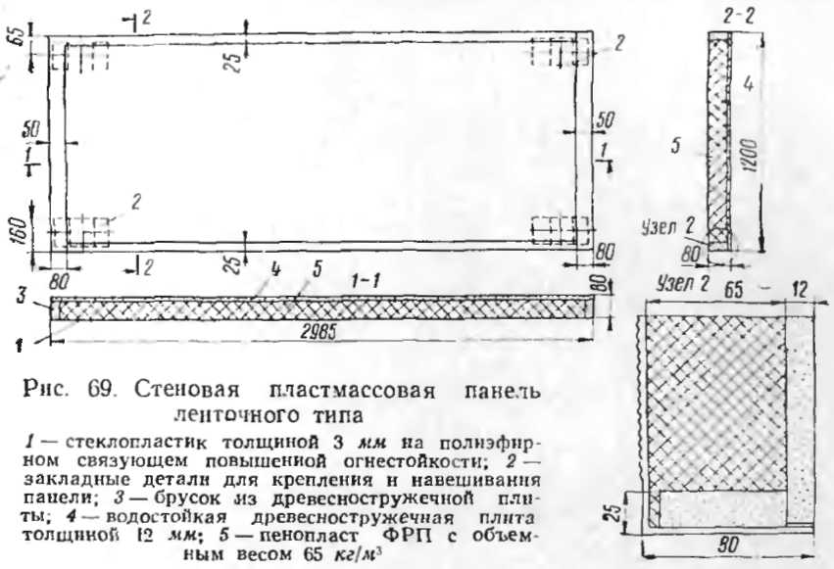
является малая толщина наружного слоя н малая механическая прочность среднего слоя, поэтому в ряде случаев детали для навешивания и крепления панели к каркасу прикрепляют к наружному слою.
Генеральные размеры панели выбираются в зависимости от модульной системы здания. Изготовляют панели как ленточного типа, так и размером на комнату. Длина панелей обычно не превышает 6 м (рис: 69 и 70). Сечение панелей и толщина отдельных слоев определяется расчетом, общая толщина панели обычно составляет 3—12 см.
Конструкция плит покрытий аналогична конструкции стеновых панелей, но плиты покрытия имеют большую толщину (20—30 см), так как они воспринимают более интенсивную снеговую нагрузку. Обычно пролеты плит покрытия имеют длину 6 м.
Разработаны конструктивные решения навесных стеновых панелей и панелей покрытий с пенопластовым

